Decyma 8 - dom parterowy z użytkowym poddaszem
W odpowiedzi na liczne zgłoszenia naszych klientów, powstała nowa wersja projektu Decyma. Najnowszy projekt z rodziny to Decyma 8. Jest to dom parterowy z użytkowym poddaszem o optymalnej powierzchni 183 m2. Jest to idealny projekt dla miłośników domów parterowych, którzy myślą o użytkowaniu poddasza w czasie przyszłym.

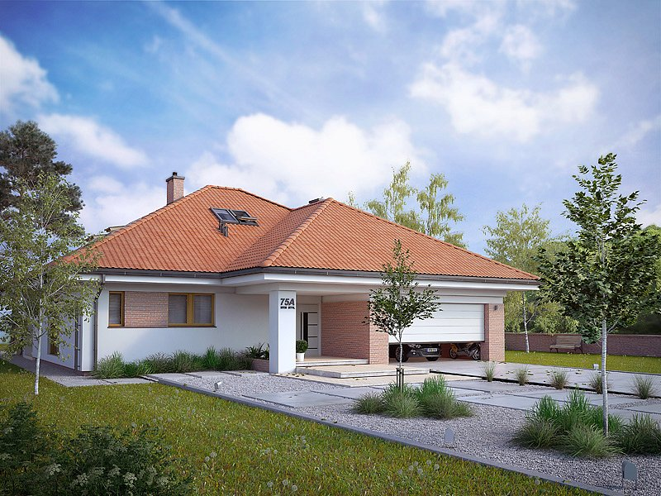
Decyma 8 to projekt domu parterowego z użytkowym poddaszem i garażem na 2 stanowiska w bryle budynku. Projekt posiada bardzo przemyślany i funkcjonalny układ pomieszczeń, który umożliwia użytkowanie tylko jednej kondygnacji (parteru), zaś wykończenie poddasza w terminie późniejszym.
Na parterze znajduje się otwarta kuchnia ze spiżarnią oraz salon z częścią jadalnianą. Z salonu znajduje się wyjście na zadaszony taras. Dodatkowo znajdują się tam również dwie sypialnie z garderobą, łazienka oraz oddzielna toaleta. W części gospodarczej znajduje się garaż, z którego jest przejście do dużej kotłowni mogącej pełnić również funkcje pralni (przy zastosowaniu pieca gazowego). Kotłownia jest na tyle duża i praktyczna, posiadając oddzielne wejście z zewnątrz budynku, iż można w niej wstawić piec na paliwo stale i składować opał.

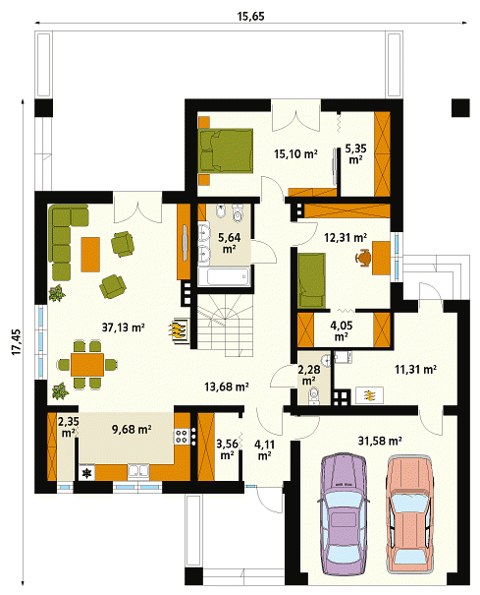
Parter zawiera wszystkie niezbędne pomieszczenia do wygodnego i praktycznego użytkowania wnętrza, bez konieczności natychmiastowego wykańczania poddasza. Na poddaszu zaprojektowano dodatkowe trzy sypianie, garderobę oraz łazienkę z pralnią.

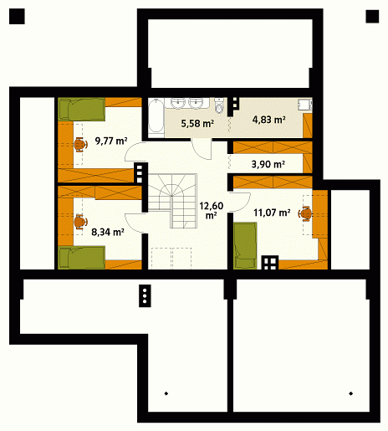
Od strony ogrodu znajduje się przestronny, częściowo zadaszony taras, dostępny zarówno z salonu jak i z głównej sypialni.

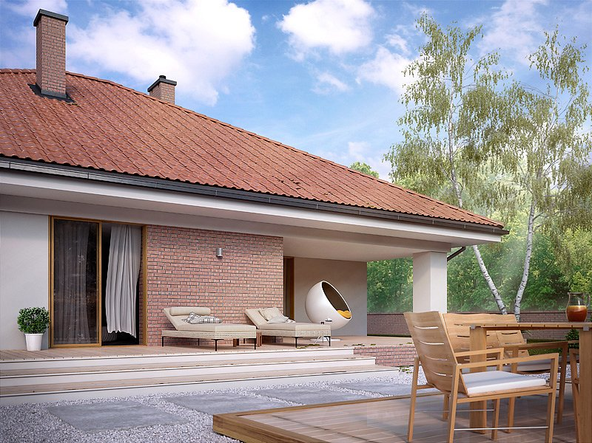
Projekt Decyma 8 nie posiada przesadzonej powierzchni użytkowej, dzięki czemu zmieści się na działce o wymiarach 24.65 × 26.45 m.

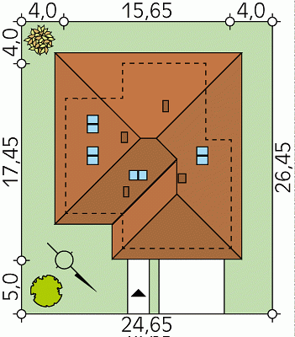
Pełna prezentacja projektu jest dostępna na stronie: https://www.domywstylu.pl/nowoscdecyma8

